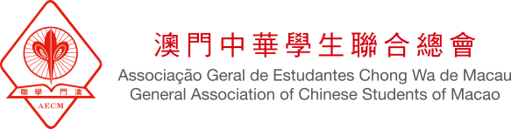

2016-2017《澳門學生》編輯委員會招募申請表
如果你挑通眼眉，計仔多多，熱愛寫作，又或者鍾意影相，關心校園，洞察時事，擅於鑽窿鑽罅，發掘澳門好玩新事——那就事不宜遲，立即來報名啦！
姓名： |  |  |  |  |  | 性別： 男 女
電話： |  | 電郵地址：
(以上請以正楷填寫，如有任何消息會以短訊、電話或電郵通知。)
請問所就讀的學校為？ 中學 大學
學校： |  | 年級： |  |  | 科系：
1 請問你有以下哪些經驗嗎？
採訪 曾發表文章(刊登於： )
攝影 Facebook專頁管理 / Facebook文字編輯
其他(請註明： )
2請問你擅長寫哪種類型的文章？(可多選)
採訪 時評 散文 小說/詩歌創作 其他(請註明： )
3請問你有意於哪一領域發展？(可多選)
採訪 時評 散文 小說/詩歌創作 Facebook專頁管理 / Facebook文字編輯
其他(請註明： )
4 請以數字排列出你感興趣想加入部門的順序，1為最感興趣，2、3、4次之：
人物/機構採訪 時事、社潮評論 日常生活、娛樂資訊、校園趣事
註：
- 收集個人資料聲明，根據第8/2005號法律《個人資料保護法》規定：
- 閣下所提供之個人資料只作處理“《澳門學生》編輯委員會招募”報名之用以及作活動紀錄；
- 根據法律規定，當事人同意或要求通告的合辦機構為資料接受者；
- 申請人有權根據第 8/2005 號法律《個人資料保護法》第 11 條規定申請查閱、更正或更新其存放於本會的上述資料。
- 風險聲明：
- 文件內所填寫的資料若經由互聯網傳送，有被第三者知悉的風險。
- 系統由Google公司提供技術，資料有機會被轉移到澳門以外地方。若閣下不同意，建議選擇親臨到本會辦理有關申請。
本人已知悉並同意以上條款
- 報名截止日期：即日起至11月13日，面試日期及時間稍後將會以短訊、電話及電郵通知。
- 報名方式：連同本表格及個人作品(題材不限)電郵至macaostudents@gmail.com，或到以下地點遞交：“澳門基金會—學聯”升學輔導服務中心(澳門宋玉生廣場403至439號澳門教科文中心二樓)。
- 聯絡人：28723143 黎小姐。
感謝您的填寫，祝您生活愉快！

